**内蒙古农业大学**

**计算机与信息工程学院**

实 验 报 告

实验三

课程名称： 嵌入式基础

班 级： 计科3

姓 名： 周烨

学 号： 2021122156404

授课教师： 李慧旻

**实验三-2 函数指针与指针函数实验**

1. **实验目的**
2. 掌握函数指针与指针函数的定义；
3. 掌握函数指针的赋值；
4. 掌握利用函数指针调用不同的函数的编程实现；
5. 掌握指针函数的定义、调用和返回值的应用编程。
6. **实验任务与要求**
7. 根据实验内容编写C语言程序；
8. 写出各个运程序的行结果并分析；
9. 总结C语言中指针函数和函数指针的定义、赋值、调用等程序设计方法。
10. **实验内容与结果**
11. 利用函数指针实现计算器的功能，利用函数指针调用不同的计算器运算函数，计算器至少包含加、减、乘、除运算。

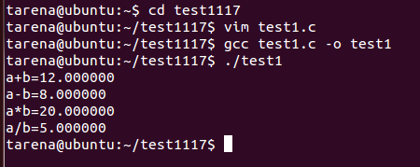

#include<stdio.h>

float add(float a,float b){

return a+b;

}

float sub(float a,float b){

return a-b;

}

float mul(float a,float b){

return a*b;

}

float div(float a,float b){

return a/b;

}

int main(){

float a=10;

float b=2;

float (*p)(float a,float b);

p=add;

printf("a+b=%f\n",(*p)(a,b));

p=sub;

printf("a-b=%f\n",(*p)(a,b));

p=mul;

printf("a*b=%f\n",(*p)(a,b));

p=div;

printf("a/b=%f\n",(*p)(a,b));

return 0;

}

1. 请利用函数指针设计一个大棚采集数据的进度提示信息的程序，数据采集进度分为三个阶段：初期、中期和后期，当数据采集量data<=1000时，利用函数指针调用数据采集初期的函数提示“现在是数据采集初期”；当数据采集量1000<data<=5000时，利用函数指针调用数据采集中期的函数提示“现在是数据采集中期”；当数据采集量data>5000时，利用函数指针调用数据采集后期的函数提示“现在是数据采集后期”。

void early(){

printf("now is early time\n");

}

void middly(){

printf("now is middly time\n");

}

void lately(){

printf("now is lately time\n");

}

int main(){

int data;

void (*p)();

printf("plz enter num");

scanf("%d",&data);

if(data<=1000){

p=early;

(*p)();

}

else if(data>1000&&data<=5000){

p=middly;

(*p)();

}

else{

p=lately;

(*p)();

}

return 0;

}

1. 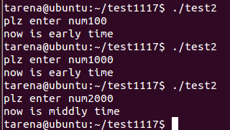定义一个指针函数可以实现将两个字符串“hello student”和“my embedded homework”拼接成“hello embedded homework”，要求在main函数中分别输入字符串“hello student”和“my embedded homework”。

#include<stdio.h>

#include<string.h>

void *ad(char *c1,char *c2){

char *p1,*p2;

int i;

p1=c1;

p2=c2;

for(i=0;i<5;i++){

printf("%c",*(p1+i));

}

for(i=2;i<strlen(c2);i++){

printf("%c",*(p2+i));

}

printf("\n");

}

int main(){

char c1[30]={"hello student"};

char c2[30]={"my embedded homework"};

void *p,*ad();

p=ad(c1,c2);

return 0;

}

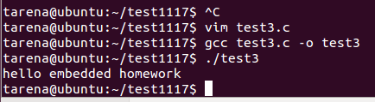

1. 在main函数中输入一组整数，定义一个指针函数，在指针函数中将这一组数排序后，返回main函数中将这一组排好序的数输出。

#include<stdio.h>

void *sort(int *arr,int len){

int i,j,temp;

for(i=0;i<len-1;i++){

for(j=0;j<len-i-1;j++){

if(arr[j]>arr[j+1]){

temp=arr[j];

arr[j]=arr[j+1];

arr[j+1]=temp;

}

}

}

}

int main(){

int arr[5]={0,6,9,5,1};

void *p,*sort();

int i;

int len=(int)sizeof(arr)/sizeof(arr[0]);

p=sort(arr,len);

for(i=0;i<len;i++){

printf("%d",arr[i]);

}

printf("\n");

return 0;

}

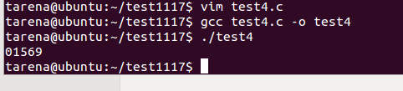

1. **实验总结**

**函数指针可以指向函数，因为每一个函数在编译时，系统会分配给这个函数一个入口地址，也就是函数名。**

**函数指针的定义要与函数类型一致**

**指针函数是函数的返回值指向的是一个函数的地址称为指针函数**